Univerzita Palackého v Olomouci
Pedagogická fakulta
Didaktika mateřského jazyka B

Přídavná jména: vzory a druhy

Karolína Procházková
15. 10. 2015
U1ST
A. CHARAKTERISTIKA VYUČOVACÍ HODINY
Vzdělávací oblast: Jazyk a jazyková komunikace
Vzdělávací obor: Český jazyk a literatura – Jazyková výchova
Tematický okruh: Tvarosloví
Učivo: Určování druhů a vzorů přídavných jmen
Období: 1.
Ročník: 5.
Časová dotace: 45 minut
Počet žáků: 25

Typ vyučovací hodiny: Vyvození nového učiva- druhy a vzory přídavných jmen

Cíle vyučovací hodiny: Rozlišení přídavných jmen a správné užití tvaru v psaném i mluveném projevu.

Klíčové kompetence:
~ k učení: operuje s obecně užívanými termíny, znaky, uvádí věci do souvislostí
~ k řešení problémů: vnímá nejrůznější problémové situace ve škole i mimo ni, rozpozná a pochopí problém, řeší podobné nebo nové problémové situaci.
~ komunikativní: formuluje a vyjadřuje své myšlenky a názory, vyjadřuje se výstižně a kultivovaně.
~ sociální a personální: úspěšně spolupracují ve skupině i s pedagogem.

Výukové metody: metody slovní (motivační rozhovor, vysvětlování, práce na tabuli, práce s textem) metody dovednostně praktické (práce na tabuli, domácí úkol), metody řešení problémů (kladení problémových otázek)

Organizační formy výuky: frontální výuka, práce ve dvojicích, samostatná práce
Učební pomůcky: pracovní list, tabule, cedulky s přídavnými jmény, tabule se vzory a druhy

I. ÚVODNÍ ČÁST
 | PŘIVÍTÁNÍ DĚTÍ
3´ | - ŘÍZENÝ ROZHOVOR: Nejbližší osoby  - S kým nejraději tráví volný čas?  -Jaká je maminka, tatínek nebo babička a dědeček?  -Jak vypadá nejlepší kamarád?
II. HLAVNÍ ČÁST
 | VYVOZENÍ NOVÉHO UČIVA
3´  8´ | - MOTIVACE:  - Na tabuli je napsán krátký příběh. Děti si z něj vypíší vyznačená slova, která vyhledají.  Babička měla krásný, modrý klobouk. Nosila ho do města, na nákupy i na výlety. Tuhle mi říkala příběh, který se jí stal. Jednoho dne si vyšla na jarní procházku. Najednou na zemi uviděla čapí mládě, které bylo bez maminky. Babička na mládě chvíli koukala a najednou uviděla velký rudý zobák. Čápi pro mládě spěchali, asi se jim zatoulalo. Babička byla ráda, že je rodina spolu. Mladý ptáček byl šťastný se svou rodinkou.  - OPAKOVÁNÍ VSTUPNÍCH VĚDOMOSTÍ, ROZHOVOR  - Co mají slova společného?  - A co si pamatují o přídavných jménech?  - Co vyjadřují přídavná jména?  - „Čeština má speciální druh slov, která blíže určují význam podstatných jmen tím, že k nim připojují označení vlastností.“
10´ | - VYVOZENÍ NOVÉHO UČIVA  - Nejdříve si společně vysvětlíme na příkladech, které děti našly v textu. Slova zakroužkují jejich koncovky.  - Dětí se ptáme- „Jak můžeme říkat podstatným jménům, které končí na y?“  - „Jak můžeme říkat podstatným jménům, které končí na i? “  - Poté si vypíši na tabuli a děti do sešitu tři sloupečky. Jeden sloupeček ze slov, která končí na y, druhý sloupeček ze slov, která končí na i. První slovo ve sloupečku budou samotné vzory- jarní, mladý!  - Řekneme si, jak se skupiny přídavných jmen jmenují.  - Vysvětlení- „Přídavná jména tvrdá mají v prvním pádě jednotného čísla v rodě mužském koncovku –ý, v rodě ženském koncovku –á a v rodě středním koncovku –é(mladý muž, mladá žena, mladé zvíře)  - Přídavná jména měkká mají v 1. Pádě ve všech rodech koncovku –i (jarní květ, jarní květina, jarní kvítko).“ | Na tabuli jsou názorně nakresleny tabulky druhů a vzorů přídavných jmen. Viz příloha 1.
10´ | - MANIPULAČNÍ ČINNOST:  Každý žák dostane kartičku s jedním přídavným jménem.  Na tabuli budou dva sloupečky, jeden sloupeček bude nadepsaný jako „tvrdá přídavná jména“ a druhý jako „ měkká přídavná jména“.  Po jednom budou chodit k tabuli a budou přiřazovat své přídavné jméno k příslušnému druhu a odůvodňovat proč tak udělaly.  - Některé děti dostanou přivlastňovací přídavná jména- ty vytvoří třetí sloupeček přídavných jmen, která nejsou ani měkká ani tvrdá.  Vysvětlení posledního druhu přídavných jmen-  Přídavná jména přivlastňovací mají koncovky rodu mužského – ův, - ova, - ovo (bratrův přítel, bratrova přítelkyně, bratrovo pero). Od podstatných jmen rodu ženského –in, -ina, -ino (matčin kabát, matčina kabelka, matčino zaměstnání) | Kartičky se slovy – příloha 2.
10´ | - PRÁCE NA TABULI:  - „Utvořte spojení přídavného jména přivlastňovací s podstatným jménem v 1. pádu množného čísla.“  Společně si ukážeme, jak vypadají přivlastňovací přídavná jména.  truhlář  recepty  Lékařka +  hoblíky  +  babička  králíci  dorty  cukrář

 | DEFINICE NOVÉHO UČIVA
5´ | - ŘÍZENÝ ROZHOVOR:  - Jaké známe druhy přídavných jmen?  - Jaké známe vzory přídavných jmen?
 | UPEVŇENÍ NOVÝCH TERMÍNŮ
5´ | - SAMOSTATNÁ PRÁCE:  - Každé dítě dostane obrázek (viz přílohy). Copak se nám asi objeví po správném vybarvení?  - - ZADÁNÍ: „Přídavná jména tvrdá vymalujte černou pastelkou, a plošky s přídavnými jmény měkkými nevybarvujte. “ | Omalovánka pro každé dítě. Viz pracovní list.
III. ZÁVĚREČNÁ ČÁST
 | ZOPAKOVÁNÍ NOVÝCH TERMÍNŮ
2´ | - ZADÁNÍ DÚ: Z textu najdi alespoň pět přídavných jmen. A rozděl je do sloupečků.  „Kdyby člověk zvyklý na hlučný život velikých měst putoval údolím, kde stojí osamělé stavění, v němž Proškova rodina žila, pomyslil by si: „Jak tu jen ti vesničtí lidé mohou žít celý rok? Já bych tu nechtěl být, leda co růže kvetou. Bože, jakýchpak tu radostí!“ A přece tam bylo velice mnoho veselých radostí v zimě v létě! Pod nízkou střechou přebývala spokojenost a láska, kterou jen okolnosti někdy zakalily, například odjezd pana Proška do hlavního města anebo nemoc někoho v domě.“ | Text i sloupečky jsou na pracovním listě.
 | ZHODNOCENÍ ÚROVNĚ ZÍSKANÝCH POZNATKŮ
2´ | - ŘÍZENÝ ROZHOVOR:  - Co nového jsme se dnes naučili?  - Příští hodinu si zopakujeme, co jsme se dozvěděli o přídavných jménech.  - Doplníme si nové vzory přivlastňovacích přídavných jmen.
1´ | ZHODNOCENÍ CHOVÁNÍ ŽÁKŮ

Zdroje:
CHÝLOVÁ, H.; JANÁČKOVÁ, Z. ; MINÁŘOVÁ, E. Český jazyk 5(Učebnice pro 5. ročník). Nakladatelství Nová škola Brno. 71 str. ISBN80-85607-76-X
JIRKŮ, Z. Český jazyk 5,Pracovní sešit pro 5. Ročník, 2. pololetí. NOVÁ ŠKOLA, s.r.o., 2010. ISBN 978- 80- 182-5.
TOPIL, Z.; BIČÍKOVÁ, V. Český jazyk s Tobiášem, Tvarosloví. Nakladatelství TOBIÁŠ, Havlíčkův Brod. 20 str. ISBN 80-85808-25-0

MELICHAR, J..; STYBLÍK, V. Český jazyk, Přehled učiva základní školy. Státní pedagogické nakladatelství, n. p., v Praze 1989. 87 str. ISBN 80-04-24134-4 .
JELÍNEK, J.; STYBLÍK, V. Čtení o českém jazyku. Státní pedagogické nakladatelství v Praze 1982. 198 str.

. MEZIPŘEDMĚTOVÉ VZTAHY
(náměty na propojení s tématu s dalšími vyučovacími předměty)

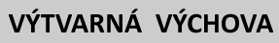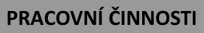
- Kresba maminky, tatínka nebo kamarádů- detaily vzhledu.
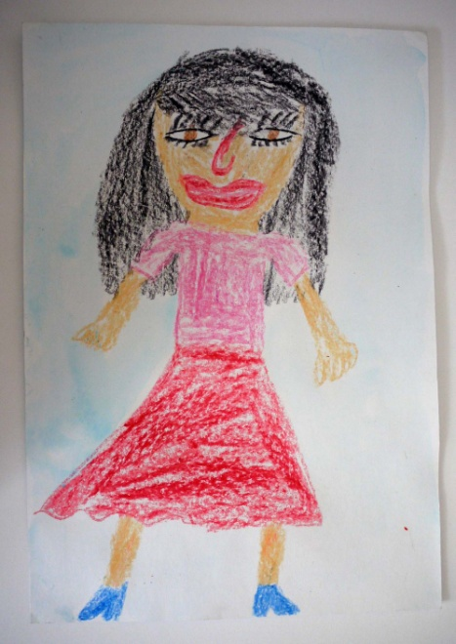
- Abstraktní malba vlastností které mají děti rády a naopak které nemají rády.
- 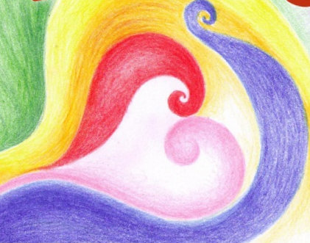

- Jaká mohou být zvířátka.
- Povídání o rodině.
- Povídání o sociálních vztazích a kamarádech

JELÍNEK, J.; STYBLÍK, V. Čtení o českém jazyku. Státní pedagogické nakladatelství v Praze 1982. 198 str.
MELICHAR, J..; STYBLÍK, V. Český jazyk, Přehled učiva základní školy. Státní pedagogické nakladatelství, n. p., v Praze 1989. 88 str. ISBN 80-04-24134-4 .
JIRKŮ, Z. Český jazyk 5,Pracovní sešit pro 5. Ročník, 2. pololetí. NOVÁ ŠKOLA, s.r.o., 2010. 23 str. ISBN 978- 80- 182-5.
TOPIL, Z.; BIČÍKOVÁ, V. Český jazyk s Tobiášem, Tvarosloví. Nakladatelství TOBIÁŠ, Havlíčkův Brod. 18 str. ISBN 80-85808-25-0
MELICHAR, J..; STYBLÍK, V. Český jazyk, Přehled učiva základní školy. Státní pedagogické nakladatelství, n. p., v Praze 1989. 87 str. ISBN 80-04-24134-4 .

